Antivirus Evasion via
Source Code Injection

מבוא:
Source Code Injection, הינה טכניקה להזרקת קוד זדוני, אשר לא נראתה In The Wild יותר ממספר פעמים בודדות, כאשר בפעמים אשר כן נצפתה, פעלו גורמים מעצמתיים שביצעו מתקפות כנגד חברות ענק.
הרעיון שעומד מאחורי Source Code Injection, הינו הזרקת קוד זדוני לחלק ממאגר קוד קיים של מוצר אזרחי, עוד בשלב הפיתוח של המוצר. מכיוון שזה עדיין בשלב הפיתוח, הקוד הזדוני נאגד תחת הקוד הלגיטימי של החברה וכאשר זה יקומפל לכדי מוצר, יכלל גם הקוד הזדוני, ללא כל תשומת לב מצד המפתח הראשי.
בסיס המתקפה, הינו שלכל מוצר של חברת ענק שכזו, יש אלפי שורות קוד, כך הוא יוכל להיטמע ללא כל תשומת לב של צוותי הפיתוח. יתרה מכך, מוצר שכזה הינו מוצר מורכב, ולכן הוא עושה מספר רב של פעולות, ובכך פעולה נוספת לא תעורר כל תשומת לב מצד צוותי הפיתוח ו/או מנועי אנטיוירוס.
מכיוון שהקוד הזדוני הינו חלק מתוכנה מוכרת, השייכת בדרך כלל לחברת ענק מוכרת, מנועי האנטיוירוס יחריגו את התוכנה ופעולותיה, מכיוון שזו מוכרת, אמיתית ואמינה.
תוכן:
כל מוצר תוכנה שמייצרת חברה ענקית, נחתם ובכך מובטח שהתוכנה הינה תוכנה מהימנה ולא שונתה ע"י גורם זדוני, ועל כן פעולותיה אמינות ולגיטימיות.
כיצד זה עובד?
הדרך שבה המוצר נחתם, הינה ע"י מנגנון certificate authority העולמי, כאשר ישנן מספר חברות ספציפיות הרשאיות לספק חתימות, וכלל המחשבים סומכים על החתימות שסופקו ע"י החברות הנ"ל. הדרך דרכה מוודאים כי אכן החברה חתמה על המוצר הינה דרך מנגנון של הצפנה א-סימטרית – פרוטוקול RSA. כל חתימה שכזו נחתמת ע"י המפתח הפרטי של החברה, וניתן לפענחה ע"י המפתח הפומבי בלבד. כאשר מנגנון האנטיוירוס רואה שהתוכנה אכן חתומה ע"י מנגנון certificate authority העולמי, אז הוא סומך על התוכנה ופעולותיה מכיוון שהיא מוגדרת בטוחה.

דוגמא:
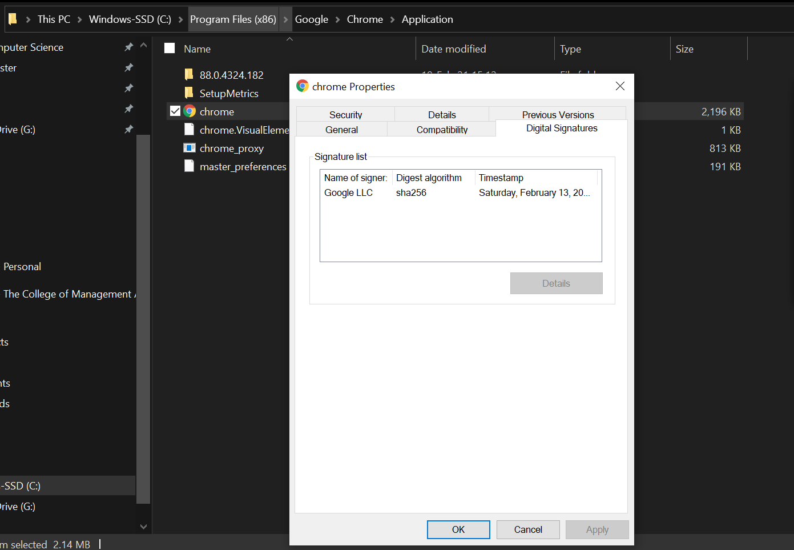
דוגמא זו מציגה את החתימה של תוכנת Google Chrome.
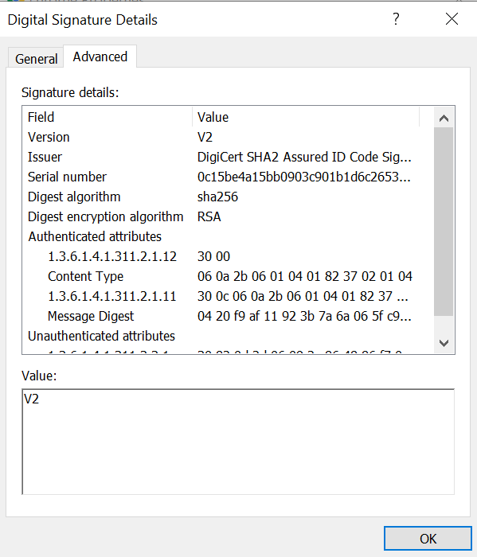
בדוגמא זו ניתן לראות כי התוכנה נחתמה ע"י Certificate Authorithy הנקראת DigiCert ומוודאת ע"י פרוטוקול ההצפנה הא-סימטרי RSA.
בנוסף לכך, כאשר מנוע האנטיוירוס רואה שהתוכנה חתומה, הוא מחריג אותה וטוען שאינה זדונית, גם במידה והיא עושה דברים שיזוהו עם תוכנה זדונית מבחינת אופי הפעולות, בצורה היורוסיטית.
לדוגמא, Google Chrome, משתמש הרבה בשיטות הזרקת קוד, לתהליכי Google Chrome אחרים, על מנת לאפשר ניהול תקין של התוכנה.
במידה ותוכנה לא חתומה הייתה מתנהגת בצורה דומה, מנוע האנטירוירוס היה מסווג אותה כפוטנציאל לתוכנה עם קוד זדוני. יתרה מכך, גם כאשר גוף מגן נתקל בתוכנה חתומה, לרוב הוא מסווג אותה כתוכנה תקינה ולא יבחן אותה לעומק.
לדוגמא, אם נעלה את קובץ ה-exe של Google Chrome לאתר VirusTotal.com, נקבל דיאגנוזה של כלל מנועי האנטיוירוס על קובץ זה:
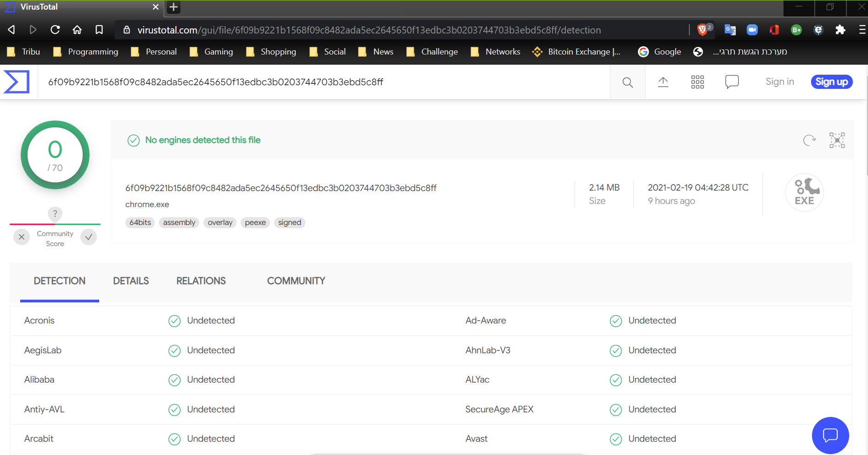

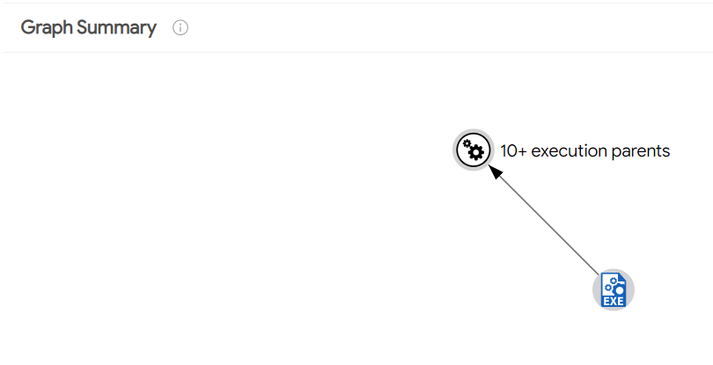

התנהגות זו של הרצת מספר תהליכים במקביל על-גבי המחשב המארח ופעולת ה-Debug שלהן, הינה פעולה נפוצה במספר מתקפות, ואולם אינה מזוהה פה כזדונית.
דוגמא מפורסמת למתקפה מסוג זה, הינה המתקפה שאירעה במהלך 2020 על חברת SolarWinds, בה מערך APT החדיר לחברה קוד זדוני אשר הופץ כחלק מעדכוני התוכנה שלה. על-ידי פעולה זו, מערך התקיפה השיג גישה מרוחקת לאלפי מחשבים, ביניהם חברות וארגוני ענק. התקפה זו לא זוהתה במשך זמן רב, כיוון שהייתה חלק מעדכון תוכנה רגיל. עפ"י דיווחים, מאחורי מתקפה זו עמד מערך התקפה רוסי מעצמתי.
סיכום:
Source Code Injection, הינה שיטת התקפה להזרקת קוד זדוני, אשר אינה מוכרת מספיק ואינה מקבלת מספיק תשומת לב. בעזרת שיטה זו, ניתן להתמים קוד זדוני בתוך קוד לגיטימי של מוצר תוכנה ובכך להתחמק מגילוי של מנועי אנטיוירוס ו/או צוותי הפיתוח של המוצר, למשך זמן רב.

ביבליוגרפיה:
https://www.solarwinds.com/sa-overview/securityadvisory
https://www.fireeye.com/blog/threat-research/2020/12/evasive-attacker-leverages-solarwinds-supply-chain-compromises-with-sunburst-backdoor.html

